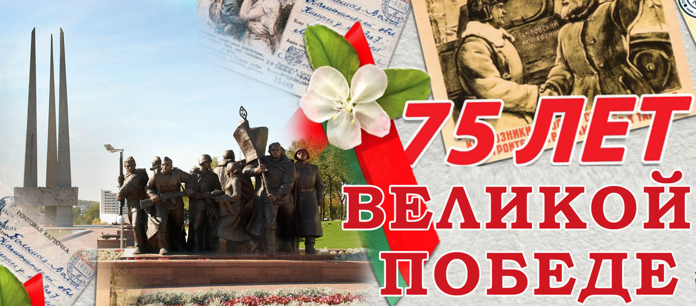
Мой героический родственник.

Анистратов Василий Романович (5.11.1923 29.10.1999) Анистратов Василий Романович родился 5 ноября 1923г. в х. Попове Мигулинского района Ростовской области в трудовой крестьянской семье. После окончания начальной школы работал в колхозе животноводом. Участвовал в Великой Отечественной войне с 15 января 1943г. До декабря 1943г. воевал в составе Степного фронта (подносчиком снарядов), затем ΙΙΙ Украинского фронта, в составе 175 артиллерийского полка 58 гвардейской дивизии (командир орудия). За форсирование р. Днепр и взятие высоты близ г. Харькова получил медаль «За отвагу». Является полным кавалером орденов Славы. Награжден медалью «За отвагу», орденом «За освобождение Праги», орденом «За Победу», Орденом Славы 3-й степени (1944)- за освобождение Польши, орденом Славы 2-й степени (1944)- за форсирование р. Одер, орденом Славы 1-й степени (1945)- за освобождение г. Праги, гвардейским значком, медалями «20 лет Победы», «30 лет Победы», «60 лет Вооруженных сил СССР». Службу закончил 9 мая 1945года. В 1951году закончил курсы трактористов при Мешковской МТС. Здесь же работал до 1958 года, а затем перешел трактористом Красноармейского отделения от кормсовхоза «Меловатский». На работе отличался исполнительностью, инициативой, постоянно находился в числе передовиков сельскохозяйственного производства. За трудовые успехи в 1966г. был награжден орденом Трудового Красного Знамени. В 1978г. уходит на пенсию по инвалидности. Участвовал в деятельности ветеранской организации, вёл патриотическую работу среди подрастающего поколения. Ушел из жизни 29 октября 1999 года.
Мингалёва Виктория

